Публичный отчёт
о деятельности Фонда «Развития и поддержки Гимназии №21»

за период
27 августа 2012 года – 25 августа 2013 года

Фонд «Развития и поддержки Гимназии №21 г. Кемерово» является не имеющей членства некоммерческой организацией, учрежденной физическими лицами родительской и педагогической общественности гимназии на основе добровольных имущественных взносов, в целях поддержки социальных, благотворительных, культурных, образовательных и иных общественно - полезных инициатив.
Целью деятельности Фонда является:
- поддержка инициатив родительской общественности, администрации и педагогов гимназии, направленных на решение социальных, культурных, образовательных и иных общественно значимых проблем Гимназии №21 г. Кемерово.
Уважаемые родители (законные представители), ученики, учителя и все заинтересованные лица!
Предлагаем Вам отчёт об использовании средств, поступивших на счет Фонда, за период с 27 августа 2012 года по 25 августа 2013 года.
От лица педагогического и ученического коллективов выражаем глубокую благодарность тем родителям (законным представителям), кто не остался равнодушным к проблемам гимназии и помогал их решать!

За отчётный период денежные средства израсходованы на следующие цели:
- Установлены окна ПВХ на сумму 131 037 рублей 37 копеек в кабинеты «Биология», «Технология» (для мальчиков),
- Приобретены жалюзи в библиотеку, в кабинет «Технология» (для мальчиков), в раздевалку спортивного зала в филиале гимназии, в переход к спортивному залу, в переход между вторым и третьим этажами; жалюзи-затемнение в лекционный зал, в кабинеты № 24, 25 на сумму 78 767 рублей 00 копеек.
- Куплены инструменты для работы на уроках «Технология» (мальчики) на сумму 3 025 рублей 00 копеек.
- В рамках подготовки к новому учебному году и проведению косметического ремонта в помещениях гимназии, капитального ремонта кабинета «Технология» (для мальчиков) приобретены строительные и сопутствующие материалы, пиломатериал на сумму 201 579 рублей 43 копейки.
- Приобретено программное обеспечение на сумму 42 800 рублей 00 копеек.
- В кабинет «Технология» (для мальчиков), в помещения общего пользования куплены светильники на сумму 11 865 рублей 80 копеек.
- Установлены рольставни на 3 окна в кабинете «Технология» (для мальчиков) на сумму 63 966 рублей 00 копеек.
- Израсходована сумма 65 220 рублей 00 копеек на изготовление сувенирной продукции для награждения гимназистов и учителей по итогам фестиваля «Серебряный ключ», конкурсов «Ученик года» и «Мисс Гимназия», традиционного гимназического мероприятия «Лестница успеха».
- Израсходовано 35 000 рублей 00 копеек на хозяйственные нужды: приобретение инвентаря для субботников, проведение ремонта сантехнического оборудования, покупка земли и семян цветов для посева рассады, изготовление запасных ключей, приобретение новых замков и прочее.
- Приобретена маркерная доска для работы с интерактивным комплексом в кабинет №9.

Итого израсходовано: 633 260 рублей 60 копеек

Директор Фонда С.В.Огоньян
Бухгалтер Фонда Н.В.Шайдулина
От лица педагогического и ученического коллективов говорю СПАСИБО родителям, оказавшим помощь, благодаря которой в гимназии
- Установлены окна ПВХ в кабинетах №25, 27, 30, в переходе в спортивный зал, в переходе между 2-м и 3-м этажами (15 штук);
- Частично отремонтирован фасад основного здания гимназии;
- Проведен ремонт в кабинетах №1, 2, 7, 8, 9, 12, 23, 25, 27;
- Отремонтирована туалетная комната для мальчиков на 2-м этаже;
- Приобретены ученические станки в кабинет «Технология» для мальчиков (2 штуки);
- Установлен стенд на 2-м этаже гимназии для размещения фотографий «Англоязычные страны моими глазами»;
- Приобретена мебель в кабинет учителей физической культуры в малый спортивный зал; куплены офисные стулья (5 штук) и кресла (3 штуки);
- Приобретены сопутствующие товары для оформления интерьера гимназии;
- Выполнены строительные работы в кабинете «Технология» (для мальчиков).
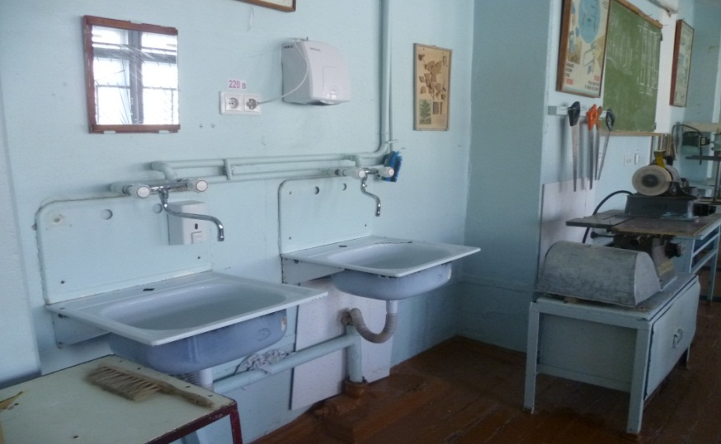
Кабинет «Технология» до проведения ремонтных работ.
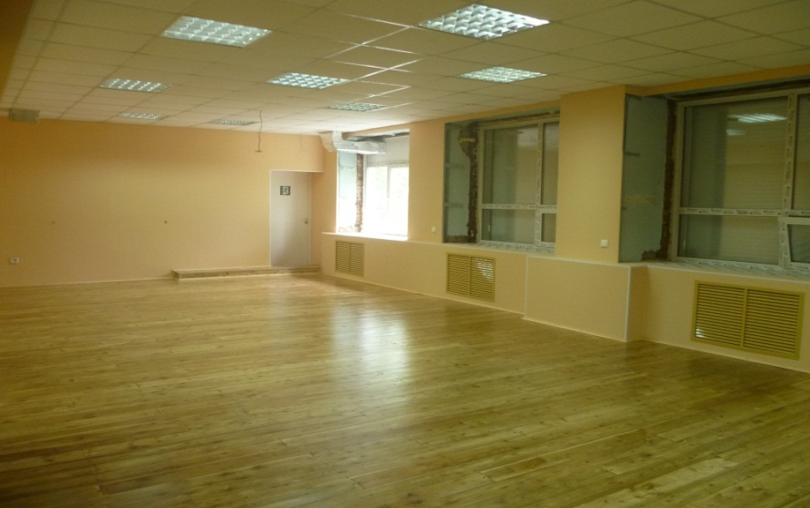
Кабинет «Технология» в процессе ремонта. 80% выполнения объема работ.

С благодарностью, директор гимназии З.А.Демуцкая

